Модуль | 2_Управляем скоростью чтения
Занятие | 1
Класс | 5
Общая продолжительность | 15 минут
Стиль | Научно-популярный
Объём | 380 слов
Источник | Журнал для любознательных школьников «Квантик» / В. Сирота - № 12, 2018. Обзор статьи
Ход занятия
Чтение печатного текста в течение ограниченного времени (читается молча) | 5 минут
Ответы на вопросы и пересказ фрагмента текста | 5 минут
Выполнение дополнительного задания | 5 минут

Дом для электронов
Конечно, вы слышали о таблице Дмитрия Ивановича Менделеева. Своё открытие Менделеев совершил почти за 30 лет до того, как учёным удалось понять структуру атома.
Как соединяются атомы между собой, и что это за «ручки», которыми атом держится за другие атомы в молекуле? Это некоторые из его электронов. Чтобы разобраться подробнее, нужно понять, как живут электроны в атоме.
Давайте вспомним, как устроено осиное гнездо. Оно состоит из тонких сферических слоёв, вложенных один в другой, с воздушными промежутками между слоями. Примерно также можно представить себе атом. Слои (по-научному «уровни энергии») у атома на самом деле не сферические, и они невидимы. Слои – это как бы этажи большого дома – атома.
На каждом этаже такого дома находятся комнаты для электронов. Все комнаты двухместные, но на разных этажах число комнат разное. На одном этаже комнаты не все одинаковы: в одном коридоре комнаты «лучше», в другом – «хуже». Коридоры обозначаются латинскими буквами: s – коротенькие коридорчики всего с одной комнатой, р – коридоры с тремя комнатами в каждом, d – коридоры с пятью комнатами в каждом и так далее.
Важно, что у всех атомов этот дом устроен совершенно одинаково, вся разница в высоте этажей и количестве жильцов. Первый этаж совсем маленький. Там только s-коридор с единственной комнатой. Он называется 1s. Каждый следующий уровень выше и больше предыдущего, поэтому на втором этаже уже два коридора (2s и 2р), туда могут поместиться 8 жильцов. На третьем этаже три коридора: 3s, 3р и 3d и так далее.
Теперь давайте заселять в наш дом жильцов-электронов. Они предпочитают жить пониже и выбирают лучшие комнаты.
В атоме водорода единственный электрон. Он селится на первый уровень в комнату 1s. В атоме гелия два электрона, и оба они поселяются в одной и той же комнате. В коридоре 1s у гелия два жильца, что обозначается так: 1s². В атоме лития три электрона, и одному приходится поселиться на втором этаже: 1s²2s¹.
Во многих вариантах таблицы Менделеева есть подсказки, в каких коридорах (по-научному – «подуровнях») сколько электронов живёт.

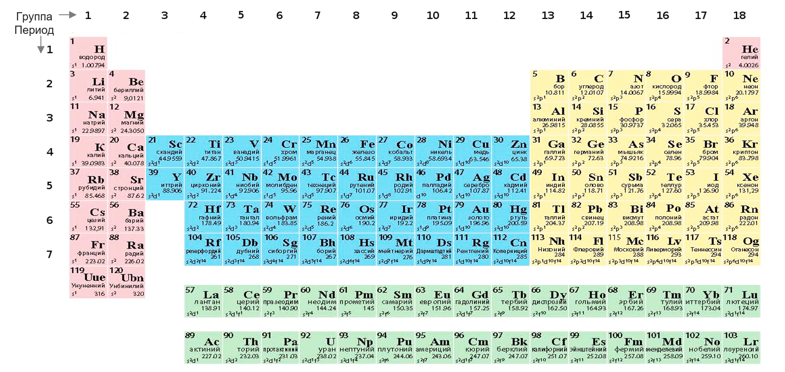

Обычно указывают только последний и иногда предпоследний этажи. В первых трёх горизонтальных рядах таблицы, вплоть до аргона, «новые» электроны селятся по порядку: сначала s-подуровень, потом р, потом переходим на следующий этаж.
Клетки таблицы Менделеева раскрашены в разные цвета. В розовых клетках последние электроны заполняют s-подуровень, в жёлтых – р-подуровень, в голубых – d-подуровень. Номер строки при этом совпадает с номером последнего занятого этажа.

Дополнительное задание (выполняется в парах или группах)
Используя информацию из текста, впишите буквы в таблицу, чтобы названия коридоров на каждом этаже были в правильном порядке.

Номер этажа | Название коридора
5
4
3
2
1

Вопросы (могут дополняться с учётом их типов)
- С помощью чего атомы соединяются друг с другом?
- Верно ли, что пчелиный улей и дом электронов устроены одинаково?
- Сколько электронов заселили три первых этажа электронного дома?
- Что будет, если из таблицы Менделеева исчезнут подсказки?
- Расскажите, каким образом устроен дом электронов. (Пересказ фрагмента.)

Ключ к дополнительному заданию

